Методические рекомендации по выполнению практической работы по дисциплине (учебному курсу) «Строительная механика»

Общие положения
Дисциплины, на освоении которых базируется практическая работа по учебному курсу (дисциплине) «Строительная механика» базируется на освоении следующих дисциплин (учебных курсов): Сопротивление материалов, Теоретическая механика.

Задание:
выполнить практическую работу (далее – ПР) в соответствии с вариантом. Задание оформляется в соответствии с установленной формой.
В соответствии с заданием следует:
а) Определить вариант практической работы (выбор варианта осуществляется по инициалам обучающегося).
б) Подобрать литературу (около 2-3 источников), отражающую современное понимание расчетов. Составить список используемой литературы.
в) Выполнить практическую часть ПР. В соответствии с заданием выполнить расчет соответствующих систем комбинированным методом, использую упрощения при расчете сложных статически неопределимых систем. Расчет представить в практической части ПР.
д) Сделать вывод по результатам выполненной работы.
е) Оформить работу в соответствии с техническими требованиями.

3. Технические требования к оформлению ККР
- Структура практической работы:
- титульный лист
- задание на практическую работу (исходные данные)
- содержание
- введение
- раздел практический (расчет)
- заключение (вывод)
- список используемой литературы
- Оформление текста работы:
- Работа оформляется в машинописном виде, в программе Microsoft Word (*.docx), в соответствии с нормативными документами (ГОСТ Р 2.105-2019, ГОСТ Р 7.0.5-2008).
- Параметры страницы: размер полей: левое – 30 мм, правое – 15 мм, верхнее и нижнее – по 20 мм; ориентация – книжная; таблицы, иллюстрации, приложения могут быть выполнены в альбомной ориентации; формат листа – А4.
- Шрифт: «Times New Roman»; начертание символов – обычное; размер шрифта – 14; в таблицах, иллюстрациях, нумерации страниц размер шрифта – 12; цвет текста – черный (Авто).
- Межстрочный интервал: в тексте – полуторный; в таблицах, иллюстрациях, формулах, примечаниях и сносках – одинарный;
- Выравнивание текста и абзацный отступ: выравнивание текста – по ширине; абзацный отступ – 12,5 мм.
- Нумерация страниц: положение – внизу страницы, выравнивание – по центру, нумерация начинается с титульного листа, но номер страницы на нем не ставится; Задание на выполнение ККР, не нумеруются; проставление номеров страниц начинается с номера 2.
- Формулы набираются в редакторе формул. На все формулы делаются ссылки.
- Чертежи (рисунки) выполняются в графическом редакторе (любом) и вставляются в работу. На все рисунки делаются ссылки.
- Ссылки и цитаты в тексте оформляются в соответствии с Инструкция по оформлению цитат и ссылок на первоисточники - https://www.tltsu.ru/upravlenie/educational-methodical-management/regulatory-documents-of-educational-process/
- Запрещается вставлять в работу отсканированные (сфотографированные) материалы.
- Титульный лист оформляется в соответствии с установленной формой.

Рекомендации к выполнению практической части ПР
Задание выполнить в соответствии со следующим порядком:
- Выполнить преобразование нагрузки на симметричную и обратносимметричную. Использовать для расчета комбинированный метод расчета.
- Определить степень статической/кинематической неопределимости заданной рамы. Назначить методы расчета для рам, исходя из требований рациональности и упрощения расчета из условия симметрии системы. Расчет произвести методом сил и методом перемещений по отдельности до стадии построения Мок.
- Выбрать основную систему метода сил/метода перемещений и назначить лишние неизвестные усилия (моменты)/перемещения. Для упрощения расчетов, при выборе основной системы, использовать симметрию системы и группировку неизвестных по необходимости. Показать эквивалентные системы метода сил /метода перемещений.
- Назначить методы расчета для рам, исходя из требований рациональности и упрощения расчета из условия симметрии системы. Расчет произвести методом сил и методом перемещений по отдельности до стадии построения Мок.
- Составить систему канонических уравнений для определения неизвестных усилий(моментов)/перемещений от заданной внешней нагрузки (до упрощения системы и после).
- В основной системе метода сил/метода перемещений построить единичные эпюры изгибающих моментов от действия единичных сил(моментов)/перемещений и грузовую эпюру М_{F} от действия заданной внешней нагрузки.
- Вычислить коэффициенты и свободные члены канонических уравнений.
- Проверить полученные единичные коэффициенты, выполнив универсальную проверку.
- Проверить полученные свободные члены, выполнив постолбцовую проверку (только в методе сил).
- Решить систему канонических уравнений и найти значения неизвестных сил (моментов) Хi/перемещений Zi. Провести проверку найденного решения, подставив найденные значения в канонические уравнения.
- Построить окончательную эпюру изгибающих моментов метода сил по формуле:
$$М_{окМС }= \overline{М_{i}}·Х_{i} + М_{F}$$
- Построить окончательную эпюру изгибающих моментов метода перемещений по формуле:
$$М_{окМП }= \overline{М_{i}}·Z_{i} + М_{F}$$
- Построить окончательную эпюру изгибающих моментов по формуле:
$$М_{ок }=М_{окМС }+М_{окМП }$$
- Проверить правильность построения окончательной эпюры:
а) Сделать статическую проверку.
б) Выполнить деформационную проверку.
Если полученная величина Δ_{iок} отлична от нуля, то относительная погрешность вычислений не должна превышать 3%.
- Построить окончательную эпюру поперечных сил, используя окончательную эпюру изгибающих моментов и условия равновесия каждого вырезанного из системы стержня.
- Построить окончательную эпюру продольных сил, используя окончательную эпюру поперечных сил и условие равновесия вырезанных узлов рамы.
- Проверить статическое равновесие рамы в целом под действием заданной внешней нагрузки и опорных реакций. Сделать вывод.

Варианты практической работы по дисциплине (учебному курсу) «Строительная механика»
Задание студенты выбирают по следующим правилам:
- По первой букве Фамилии студента выбираются параметры:
Таблица 1
L (м) | Р (кН) | I₁ / I₂

буква | А | Б | В | Г | Д | Е | Ё | Ж | З | И
вариант | 1 | 2 | 3 | 4 | 5 | 6 | 7 | 8 | 9 | 10
буква | К | Л | М | Н | О | П | Р | С | Т | У
вариант | 11 | 12 | 13 | 14 | 15 | 16 | 17 | 18 | 19 | 20
буква | Ф | Х | Ц | Ч | Ш | Щ | Э | Ю | Я
вариант | 21 | 22 | 23 | 24 | 25 | 26 | 27 | 28 | 29

- По первой букве Имени студента выбираются параметры:
Таблица 1
H (м) | q (кН/м)

буква | А | Б | В | Г | Д | Е | Ё | Ж | З | И
вариант | 1 | 2 | 3 | 4 | 5 | 6 | 7 | 8 | 9 | 10
буква | К | Л | М | Н | О | П | Р | С | Т | У
вариант | 11 | 12 | 13 | 14 | 15 | 16 | 17 | 18 | 19 | 20
буква | Ф | Х | Ц | Ч | Ш | Щ | Э | Ю | Я
вариант | 21 | 22 | 23 | 24 | 25 | 26 | 27 | 28 | 29

- По первой букве Отчества студента выбирается схема балки:

буква | А | Б | В | Г | Д | Е | Ё | Ж | З | И
вариант | 1 | 2 | 3 | 4 | 5 | 6 | 7 | 8 | 9 | 10
буква | К | Л | М | Н | О | П | Р | С | Т | У
вариант | 11 | 12 | 13 | 14 | 15 | 16 | 17 | 18 | 19 | 20
буква | Ф | Х | Ц | Ч | Ш | Щ | Э | Ю | Я
вариант | 21 | 22 | 23 | 24 | 25 | 26 | 27 | 28 | 29

Таблица 1 – Исходные данные
№  варианта | L (м) | H (м) | Р (кН) | q (кН/м) | I₁ / I₂ |  | №  варианта | L  (м) | H (м) | Р (кН) | q (кН/м) | I₁ / I₂
 | 4 | 4 | 5 | 2 | 5/6 |  |  | 3 | 8 | 9 | 3 | 4/1
 | 6 | 6 | 7 | 3 | 6/5 |  |  | 5 | 8 | 5 | 3 | 6/1
 | 4 | 6 | 5 | 3 | 3/4 |  |  | 6 | 5 | 3 | 3 | 1/6
 | 6 | 4 | 9 | 2 | 4/3 |  |  | 4 | 8 | 7 | 2 | 3/1
 | 6 | 5 | 7 | 2 | 2/5 |  |  | 3 | 5 | 5 | 3 | 1/3
 | 8 | 5 | 5 | 3 | 5/2 |  |  | 7 | 7 | 6 | 2 | 1/2
 | 4 | 4 | 3 | 2 | 4/5 |  |  | 8 | 7 | 4 | 3 | 2/1
 | 6 | 6 | 7 | 3 | 5/4 |  |  | 5 | 4 | 5 | 3 | 2/4
 | 6 | 5 | 4 | 2 | 3/5 |  |  | 4 | 6 | 3 | 2 | 4/2
 | 5 | 5 | 9 | 2 | 5/3 |  |  | 5 | 7 | 4 | 3 | 2/6
 | 5 | 6 | 5 | 3 | 2/3 |  |  | 6 | 8 | 5 | 2 | 6/2
 | 8 | 6 | 6 | 3 | 3/2 |  |  | 7 | 9 | 3 | 3 | 3/6
 | 8 | 6 | 7 | 2 | 1/5 |  |  | 8 | 7 | 4 | 2 | 6/3
 | 4 | 5 | 5 | 2 | 5/1 |  |  | 6 | 4 | 5 | 3 | 2/2
 | 3 | 5 | 8 | 2 | 1/4

Таблица 2 – Схемы рам
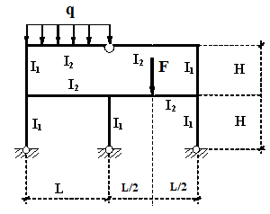 | 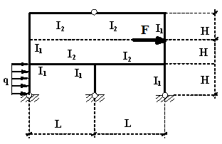
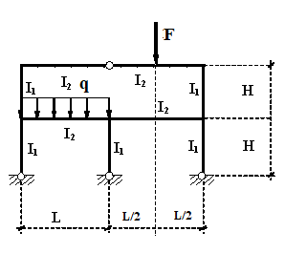 | 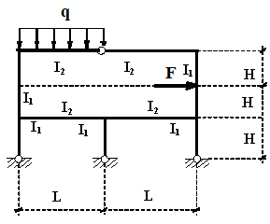
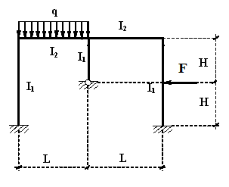 | 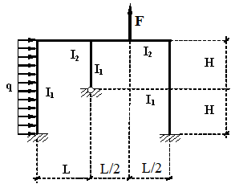
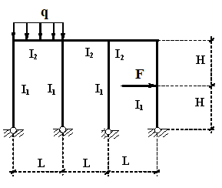 | 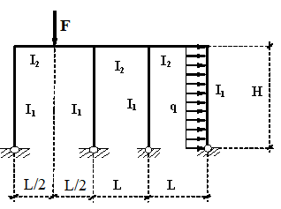
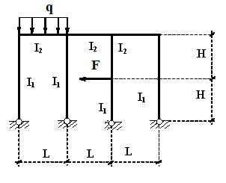 | 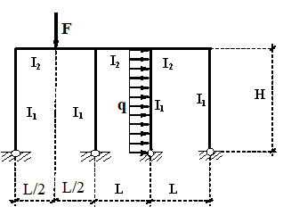
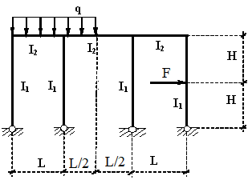 | 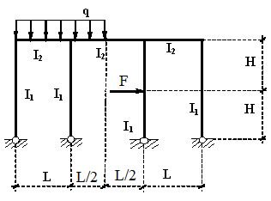
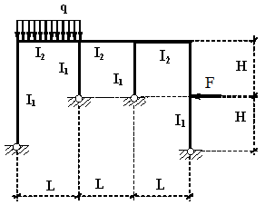 | 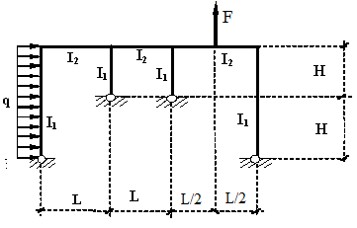
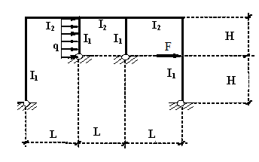 | 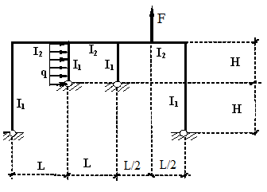
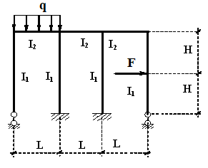 | 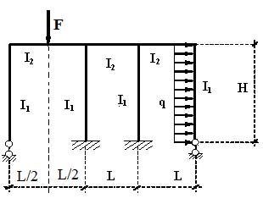
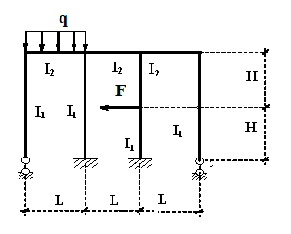 | 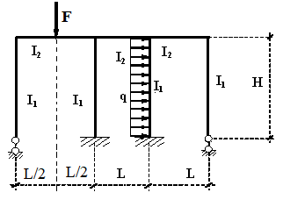
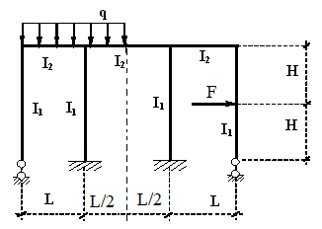 | 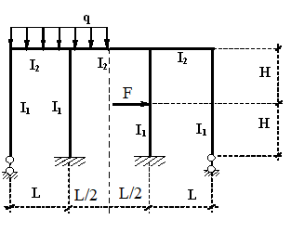
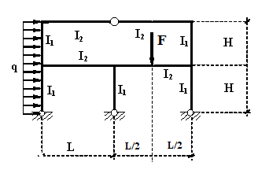 | 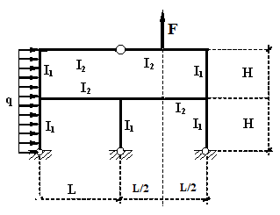
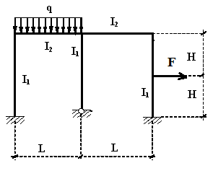 | 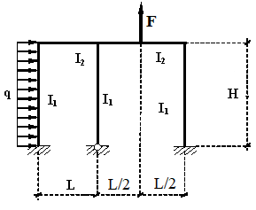
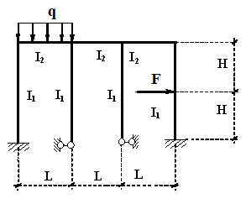 | 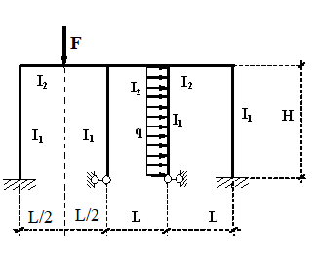
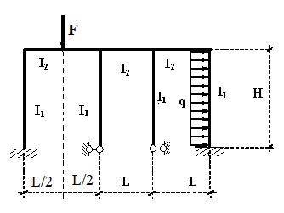

Рекомендуемая литература:
- Анохин, Н.Н. Строительная механика в примерах и задачах. Ч I. Статически определимые системы : Учебное пособие / Анохин Н.Н. - 4-е издание, дополненное и переработанное. - М. : Издательство АСВ, 2016. - 336 с. - ISBN 978-5-4323-0173-4 - Текст : электронный // ЭБС "Консультант студента" : [сайт]. http://www.studentlibrary.ru/book/ISBN9785432301734.html
- Анохин, Н.Н. Строительная механика в примерах и задачах. Ч II. Статически неопределимые системы / Н.Н. Анохин - М. : Издательство АСВ, 2017. - 464 с. - ISBN 978-5-4323-0209-0 - Текст : электронный // ЭБС "Консультант студента" : [сайт]. http://www.studentlibrary.ru/book/ISBN9785432302090.html ;
- Ефименко, Э. Р. Статически неопределимые системы [Электронный ресурс] : электрон. учеб.-метод. пособие / Э. Р. Ефименко ; ТГУ ; Архитектурно-строит. ин-т ; каф. "Промышленное, гражданское строительство и городское хозяйство". - ТГУ. - Тольятти : ТГУ, 2019. - 126 с. - Библиогр.: с. 118. - Прил.: с. 119-126. - ISBN 978-5-8259-1411-4 http://hdl.handle.net/123456789/8823 ;
- Ефименко Э. Р. Статически определимые системы [Электронный ресурс] : электрон. учеб.-метод. пособие / Э. Р. Ефименко ; ТГУ, Архитектурно-строительный институт. - ТГУ. - Тольятти : ТГУ, 2020. - 116 с. : ил. - Библиогр.: с. 114. - Прил.: с. 115-116. - ISBN 978-5-8259-1472-5. http://hdl.handle.net/123456789/11522 ;
- Шапошников, Н. Н. Строительная механика : учебник / Н. Н. Шапошников, Р. Х. Кристалинский, А. В. Дарков ; под общей редакцией Н. Н. Шапошникова. — 14-е изд., стер. — Санкт-Петербург : Лань, 2018. — 692 с. — ISBN 978-5-8114-0576-3. — Текст : электронный // Лань : электронно-библиотечная система. https://e.lanbook.com/book/105987

